**【43302　黃金發貨運送】**

**壹、交易介紹**

|  |  |
| --- | --- |
| 原交易代號 | 原交易名稱 |
| T109 | 黃金發貨運送 |

‧整合原交易如上。

**貳、執行路徑**

　　理財→黃金存摺提領現貨→黃金發貨運送

**參、操作及業務規則說明**

　　輸入「黃金接收單位」及「黃金重量」，點【執行】交易即完成。

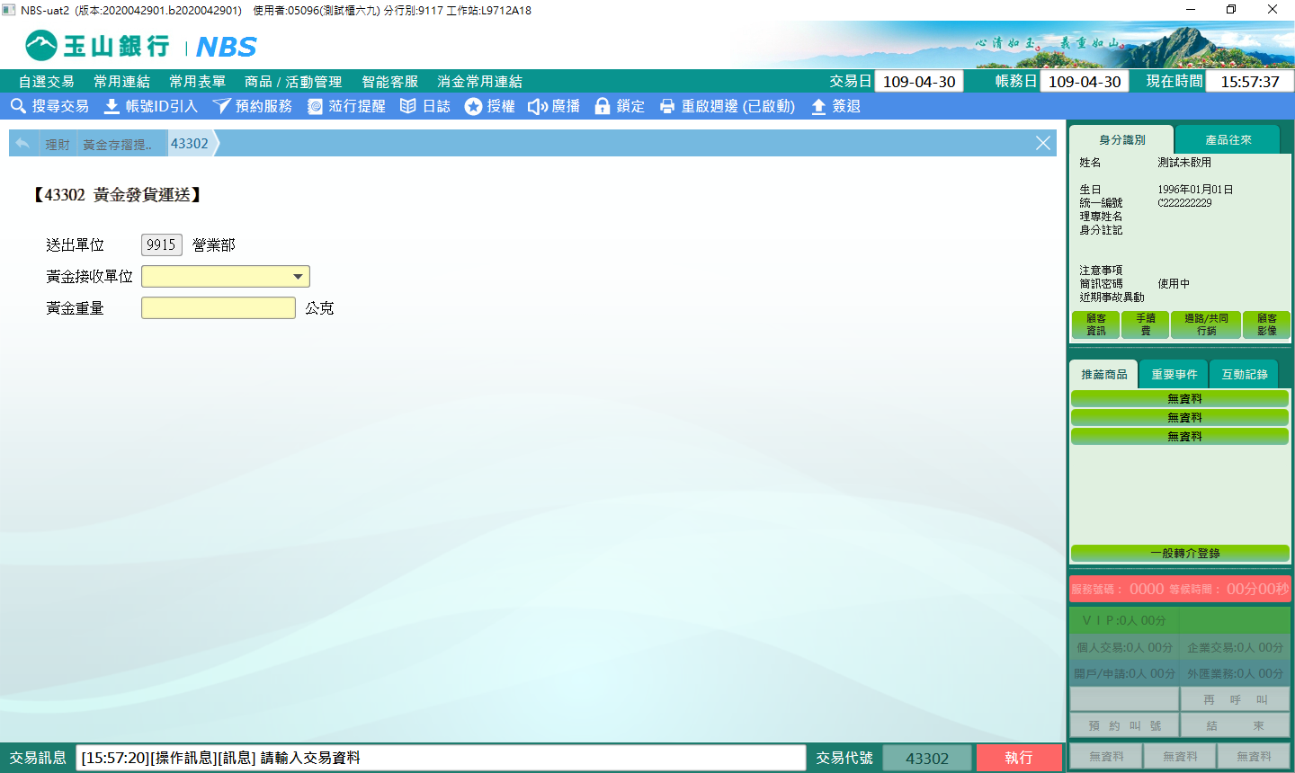

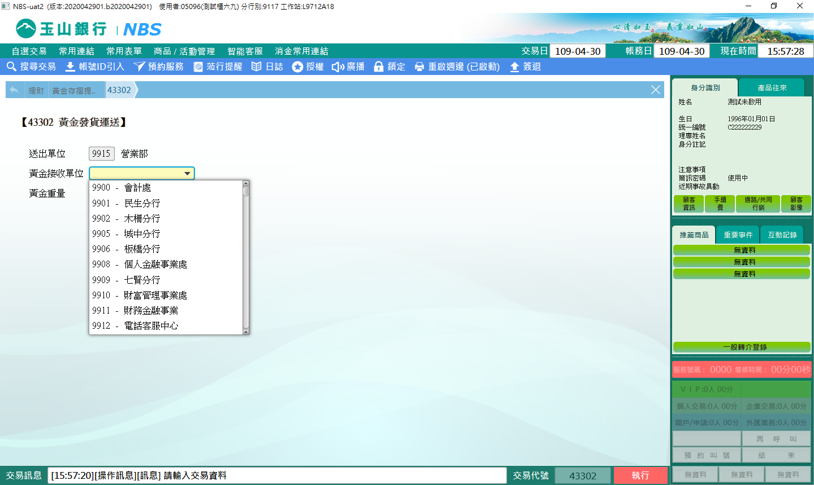

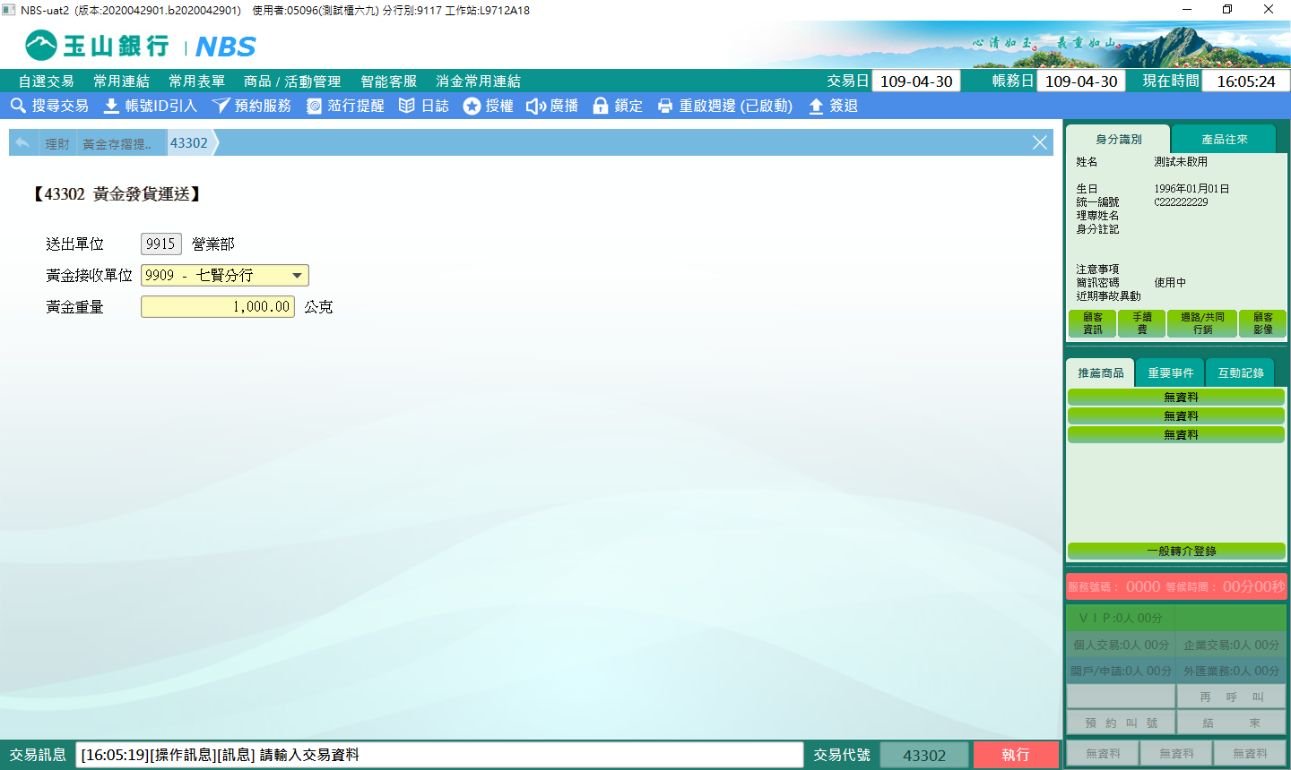

預設主管授權

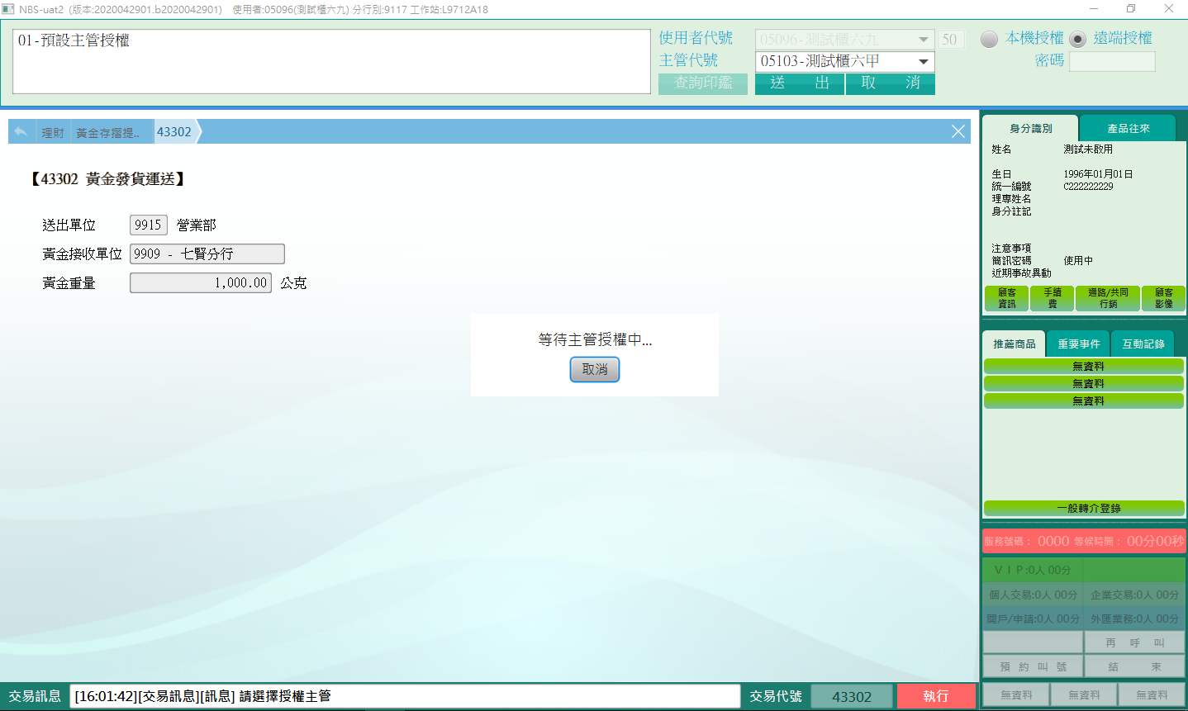

執行成功，交易訊息列顯示：請放入內部傳票

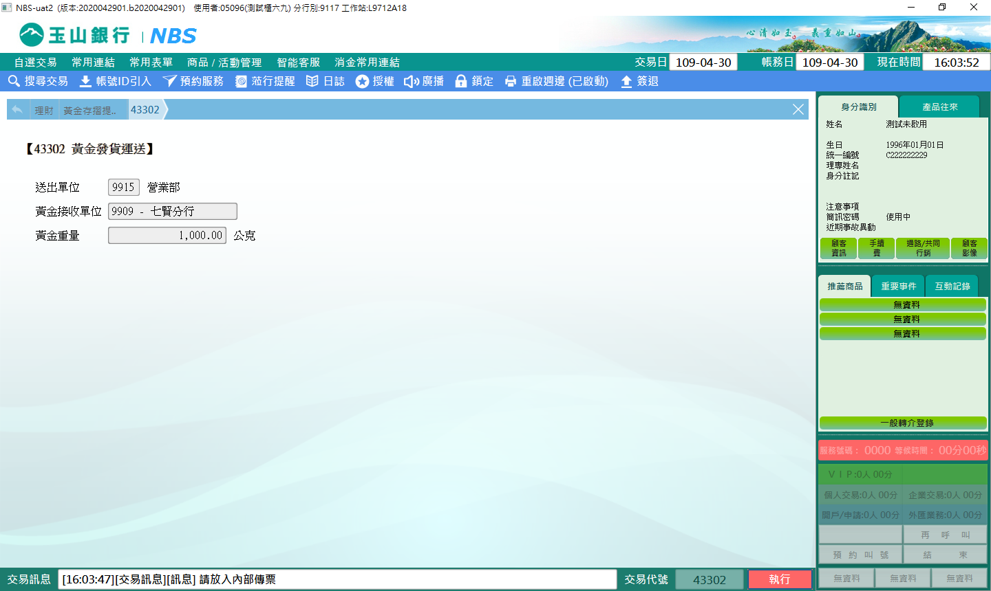

**肆、權限限制**

　　該交易限｛營業部｝執行。